目 录

- 简介……………………………………………………(2)
- 技术规格………………………………………………(2)
- 工作框图………………………………………………(3)
- 面板使用说明…………………………………………(3)
- 操作步骤及举例………………………………………(5)
- 使用注意事项…………………………………………(7)
- 校准与维修……………………………………………(7)

一、简介
耐电压测试仪是测量耐压强度的仪器,它可以直观、准确、快速、可靠地测试各种被测对象的击穿电压、漏电流等电气安全性能指标，并可以作为高压源用来测试元器件和整机性能。沪跃耐电压测试仪产品系列是按照IEC、CSA、UL、JIS等国际国内的安全标准要求设计的，耐压输出范围1kV～5kV，漏电流测试范围0～20mA。适合各种家用电器、电源开关、电线电缆、变压器、接线端子、高压胶木电器、电机、医疗、化工、仪器仪表等，以及强电系统的安全耐压和漏电流的测试、同时也是科研实验室、技术监督部门不可缺少的耐压试验设备。
我公司的耐电压测试仪产品是在吸收、消化国内外先进耐电压测试仪的基础上，结合众多用户的实际使用情况加以提高、完善设计而成的。测试电压、漏电流同时显示，功能丰富实用，可通过漏电流显示反映被测体漏电流的实际值和比较同类产品不同批次或不同厂家产品中的绝缘强度，确保你的产品安全性能万无一失，同时可利用漏电流显示功能，扩展测量高压硅堆的反向电压、反向漏电流、三极管的高反压管的反向电压、反向漏电流等，在技术指标和质量可靠性上处于国内领先水平。

二、技术规格（ZHZ8）
1、电压测试范围：AC：0～5kV； 电压准确度：5%FS；
2、漏电流测试范围：AC：0～2mA、2mA～20mA两档； 漏电流准确度：5%FS；
3、漏电流报警值预置范围：AC：0.3mA～2mA、2mA～20mA两档（连续设定）；
4、时间测试范围：1s～99s，连续设定和手动；
5、变压器容量：500VA；
6、输出波形：正弦波；
7、电源： 198V～242V AC 47.5 Hz～52.5Hz；
8、工作条件：环境温度0～40ºC、湿度：≤75% RH；
10、体积： 350mm × 130mm × 275mm；
11、重量：约12kg。

三、工作框图见图1：
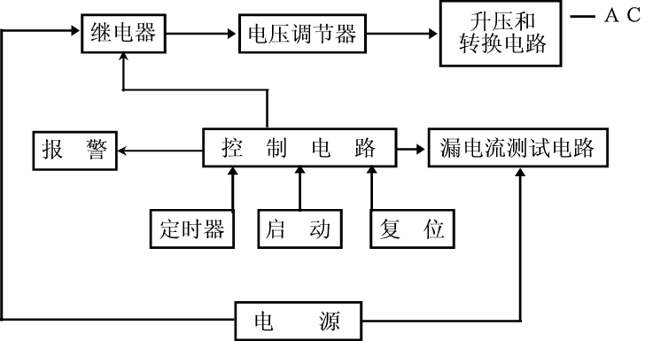

图1

四、面板使用说明 见图2
1、电源开关；
2、启动钮：按下时，测试灯亮，此时仪器输出高压；
3、复位钮：按下时，测试灯灭，此时无高压输出；
4、电压调节钮：调节输出电压的大小，逆时针方向为小，反之为大；
5、测试灯：该灯亮，表示高压已启动，灯灭则高压断开；
6、超漏灯：该灯亮，表示被测物击穿超漏为不合格；
7、高压输出端：AC高压输出端；
8、接地端子：连接测试接地地线用；
9、电压表：输出电压指示；
10、时间定时器：1s～99s定时调节，可设定所需测试时间值；
11、漏电流量程选择开关：切换漏电流指示电流表量程，根据开关状态，分别为
0～2mA量程档和2mA～20mA量程档；
12、漏电流预置/测试开关：按下开关，可设定漏电流报警值，弹开开关，在常态时即为测试状态，可通过“漏电流指示电流表”实时检测到漏电流值；
13、漏电流指示电流表：根据“漏电流量程开关”位置，相应指示0～2mA数值和
2mA～20mA数值；
14、漏电流预置调节钮：按下预置开关，可连续设定漏电流0.3mA～2mA报警值和
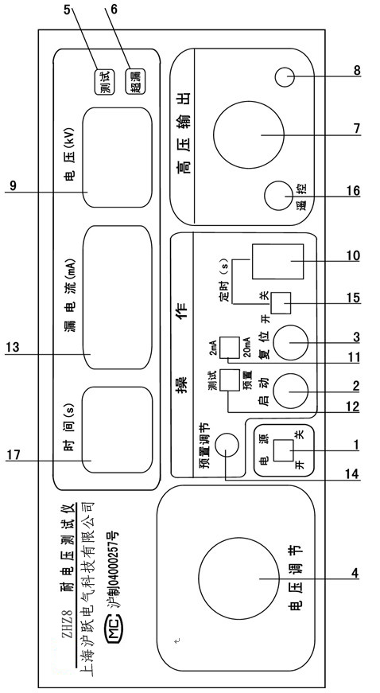

图2 ZHZ8面板示意图
2mA～20mA报警值；
15、定时开关：按下开关，调节定时器可定时测试时间，弹出开关，定时器不工作，为手动；
16、遥控插座：插上高压棒上的遥控插头，按下高压棒上的开关可对仪器进行遥控控制；
17、时间显示窗：显示时间。
五、操作步骤及应用举例
操作时必须戴橡胶绝缘手套、座位下垫橡胶绝缘垫！只有在测试灯熄灭状态，无高压输出状态时，才能进行被试品连接或拆卸操作！
1、连接被测物体，确定电压表指示为“０”，测试灯熄灭，并连接地线；
2、设定漏电流测试所需值；
1) 按下预置/测试开关；
2) 选择电流量程档，0～2mA量程或2mA～20mA量程；
3) 调节所需漏电流报警值；
4) 弹出预置/测试开关。
4、手动测试：
1) 将定时开关置为关状态，按下启动钮，测试灯亮，将电压调节钮旋到需要的指示值；
2) 如果被测物体的漏电流指标超过规定漏电流值，则仪器自动切断输出电压，同时蜂鸣器报警，超漏指示灯亮，此时被测物体的漏电流指标为不合格，按下复位键，即可消除报警声。
5、定时测试:
1) 按下定时开关，调整时间定时器数值，设定所需测试时间值；
2) 设定漏电流报警值，按下启动钮，将电压调到所需测试值；
3) 如定时时间到，测试电压被切断，测试灯熄灭，则被测物体的漏电流指标为合格；若电流过大，在计时过程中超漏灯亮，蜂鸣器报警，被测物体的漏电流指标为不合格，按下复位键，即可消除报警声。
6、遥控测试
在面板的遥控插座上插入高压棒的遥控插头，按下高压棒上的开关，高压棒上的指示灯亮，同时仪器上的测试灯亮，将电压调到所需值测试；如要复位，松开高压棒上的开关即可。
7、应用举例
1) 电器整机的耐电压强度试验
按图3将耐电压测试仪与被测整机连接，接通被测整机电源开关，根据被测整机产品标准设置漏电流报警值，然后再按4条或5条所进行测试。如若被测整机产品标准没有规定具体漏电流报警值，则推荐按下式计算 :
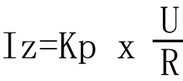
………………………………………………(1)
式中: Iz—漏电流报警值，A；
U—试验电压，V；
R—允许最小绝缘电阻值, Ω；
Kp—动作系数,一般取1.2～1.5
例如:某电器规定其最小绝缘电阻为2 ×1000000Ω,试验电压为1500V,按(1)式,则
=(1.2～1.5) ×(1500/2000000)=(1.2～1.5) × 0.75 x 0.001≈1mA
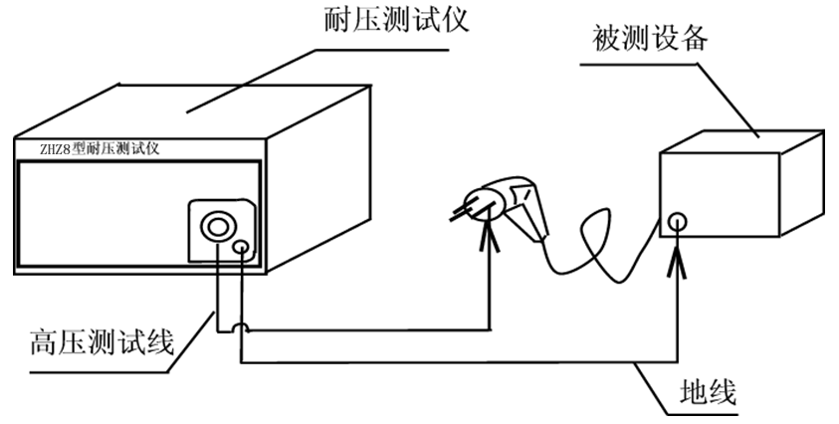

图3
2) 变压器或电机的耐电压强度试验
按图4将耐电压测试仪与被测变压器或电机连接，根据被测变压器或电机技术指标设置漏电流报警值，然后再按4条或5条所示进行测试。
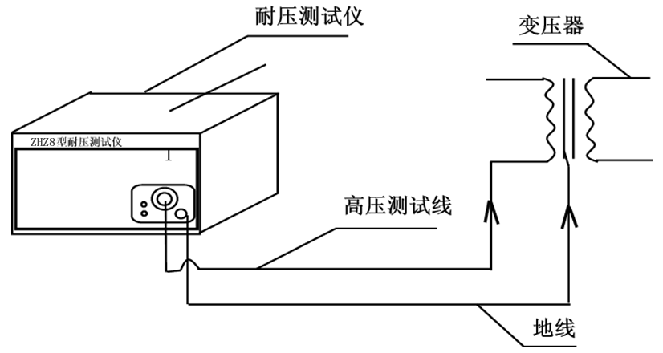

图4
六、 使用注意事项
1、操作者必须戴橡胶绝缘手套，座位下垫橡胶绝缘垫，以防高压电击；
2、仪器必须可靠接地；
3、在连接被测体时,必须保证高压输出为“0”及在“复位”状态；
4、测试时,仪器接地端与被测体要可靠相接，严禁开路；
5、切勿将输出地线与交流电源线短路，以免外壳带有高压，造成危险；
6、尽可能避免高压输出端与地短路，以防发生意外；
7、测试灯、超漏灯一旦损坏，必须立即更换，以防造成误判；
8、排除故障时，必须切断电源；
9、仪器空载调整高压时，漏电流指示有起始电流，属正常，不影响测试精度；
10、仪器避免阳光正面直射，不要在高温潮湿多尘的环境中使用或存放；
11、仪器使用一年后，必须按照国家技术监督部门要求送计量部门或回厂检定，合格后，方可继续使用。
七、校准与维修
1、校准
1）电压校准
（1） 仪器处在复位模式，电压调节钮逆时针旋到底；
（2）将高压表与耐压仪连接好；
（3）按下启动钮，调整电压输出钮，使高压表的读数为表1所示的检测点数值(常选用满量程值)调整相应的电位器， 使表头指示与高压表指示的误差满足技术要求。
表１
AC电压范围 | 电位器 | 检测点 | 准确度
1.5 kV | W4 | 0.5;1;1.5(kV) | 5%
3 kV | W4 | 1;2;3(kV) | 5%
5 kV | W4 | 1;3;5(kV) | 5%
2）漏电流校准
（1）将数字电流表与耐压测试仪连接好；
（2）仪器处在复位模式，电压调节钮逆时针旋到底，漏电流选择开关放在2mA档（2mA为校准漏电流基准档）；
（3）按表2选择合适的负载电阻；
表2 校准电压为500V
电流(mA) | 0.5 | 1 | 2 | 5 | 10 | 20
电阻(kΩ/W) | 1000/1 | 500/1 | 250/1 | 100/1 | 50/5 | 25/10
（4）将负载电阻串联到数字万用表和测试回路中；
（5）按下启动钮使仪器处在测试状态，缓慢调整输出电压约500V，看数字表电流显示在1mA处，然后调整电位器W8，使仪器电流表读数为1mA；
（6）在校准基准电流1mA处正确无误时，调节报警电流（1mA）,可调节电位器Ｗ7使之报警；
（7）检查0.5mA、2mA、5mA、10mA、20mA各点的报警值应在±5%范围内为合格；
（8）若有个别档超差，可根据超差值的高低，适当地将报警值调低或调高。
2、维修
序号 | 常见故障现象 | 故障排除
1 | 按电源开关后显示板无显示 | 保险丝烧坏，更换后正常
2 | 按启动开关后测试灯不亮，无高压输出 | NE556芯片损坏，更换后正常
3 | 按下定时开关后定时无效 | 9013三极管损坏，更换后正常
4 | 打高压时仪器死机 | 7107显示芯片损坏，更换后正常
5 | 高压棒上的启动开关按下无高压输出 | 高压棒启动开关损坏，更换后正常
6 | 仪器开机报警 | 预置电位器损坏，更换后正常

